新晃一中2019年上学期期中考试
高一物理试卷

分数：100分 时间:90分钟
一、单选题（每小题3分，共45分）
1.一质点在某段时间内做曲线运动,则在这段时间内( )[来源:学科网]
A.速度一定在不断地改变,加速度也一定不断地改变
B.速度一定在不断地改变,加速度可以不变
C.速度可以不变,加速度一定不断地改变
D.速度可以不变,加速度也可以不变
2.关于向心加速度的下列说法正确的是( )
A.向心加速度越大,物体速率变化得越快
B.向心加速度的大小与轨道半径成反比
C.向心加速度的方向始终与速度方向垂直
D.在匀速圆周运动中向心加速度是恒量
3.关于匀速圆周运动向心加速度的物理意义,下列说法正确的是( )
A.描述线速度方向变化的快慢
B.描述线速度大小变化的快慢
C.描述位移方向变化的快慢
D.描述角速度变化的快慢
4.关于物体的平抛运动,下列说法正确的是( )
A.由于物体受力的大小和方向不变,因此平抛运动是匀变速运动
B.由于物体速度的方向不断变化,因此平抛运动不是匀变速运动
C.物体的运动时间只由抛出时的初速度决定,与高度无关
D.平抛运动的水平距离由抛出时的初速度决定,与高度无关
5.一个物体以初速水平抛出,经时间,竖直方向速度大小为,则为( )
A. B. C. D.
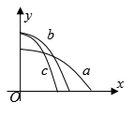
6.如图, 轴在水平地面内, 轴沿竖直方向。图中画出了从轴上沿轴正向抛出的三个小球、和的运动轨迹,其中和是从同一点抛出的,不计空气阻力,则( )
A. 的飞行时间比的长
B. 和的飞行时间相同
C. 的水平速度比的小
D. 的初速度比的小[来源:学科网ZXXK]
7.下列关于离心现象的说法正确的是( )
A.当物体所受的离心力大于向心力时产生离心现象
B.做匀速圆周运动的物体,当它所受一切力都突然消失时,它将做背离圆心的圆周运动
C.做匀速圆周运动的物体,当它所受一切力都突然消失时,它将沿切线做直线运动
D.做匀速圆周运动的物体,当它所受一切力都突然消失时,它将做曲线运动
8.如图所示,O、O'为两个皮带轮,O轮的半径为r,O'轮的半径为R,且R>r,M点为O轮边缘上的一点,N点为O'轮上的任意一点,当皮带轮转动时(设转动过程中不打滑),则( )
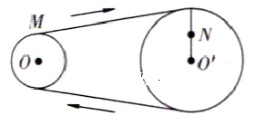
A.M点的向心加速度一定大于N点的向心加速度
B.M点的向心加速度一定等于N点的向心加速度
C.M点的向心加速度可能小于N点的向心加速度
D.M点的向心加速度可能等于N点的向心加速度
9.如图所示,在匀速转动的圆筒内壁上有一个小物体随圆筒一起运动,小物体所需要的向心力由以下哪个力来提供( )

A.重力 B.弹力
C.静摩擦力 D.滑动摩擦力[来源:学&科&网Z&X&X&K]

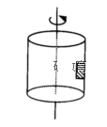
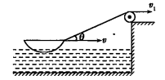
10.如图所示,用绳牵引小船靠岸,若收绳的速度为,在绳与水平方向夹角为时,船的速度为( )
A.
B.
C.
D.
11.在实际修筑铁路时,要根据弯道半径和规定的行驶速度,适当选择内、外轨的高度差,如果火车按规定的速率转弯,内、 外轨与车轮之间没有侧压力,那么火车以小于规定的速率转弯,则( )
A.仅内轨对车轮有侧压力
B.仅外轨对车轮有侧压力
C.内、外轨对车轮都有侧压力
D.内、外轨对车轮均无侧压力
12.如图所示,一条小船过河,河宽为100m,河水流速v₁=3m/s,船在静水中速度v₂=4m/s,船头方向与河岸垂直。关于小船的运动,以下说法正确的是( )
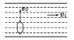
A.小船的实际运动轨迹与河岸垂直
B.小船相对于岸的速度大小是5m/s
C.小船通过的实际位移为100m
D.小船到达对岸的时间是20s
13.对于万有引力定律的表达式,下列说法正确的是( )[来源:学科网ZXXK]
A.公式中G为引力常量,它是由牛顿通过实验测得的
B.当r趋于零时,万有引力趋于无穷大
C.质量为m₁、m₂的物体之间的引力是一对平衡力
D.质量为m₁、m₂的物体之间的引力总是大小相等的
14.关于行星的运动,下列说法正确的是( )
A.关于行星的运动,早期有“地心说”与“日心说”之争,“日心说”理论是完美无缺的
B.所有行星围绕太阳运动的轨道都是椭圆,且近日点速度小,远日点速度大
C.开普勒第三定律,式中k的值仅与中心天体的质量有关
D.卫星围绕行星运动不满足开普勒第三定律
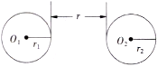
15.如图所示,两球间的距离为,两球的质量分布均匀,大小分别为、,则两球的万有引力大小为( ).
A. B. [来源:Z*xx*k.Com]
C. D.
二、实验题（每空3分，共15分）
16.图甲是“研究平抛物体的运动”的实验装置图.
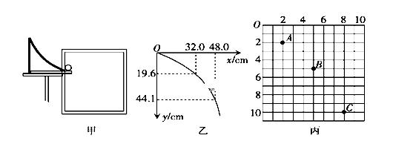
（1）实验前应对实验装置反复调节,直到斜槽末端切线__________.每次让小球从同一位置由静止释放,是为了每次平抛__________.
（2）图乙是正确实验取得的数据,其中为抛出点,则此小球做平抛运动的初速度为__________. (取9.8)
（3）在另一次实验中将白纸换成方格纸,每个格的边长,通过实验,记录了小球在运动途中的三个位置,如图丙所示,则该小球做平抛运动的初速度为__________;点的竖直分速度为__________.(取10)
三、计算题（每小题10分，共40分）
17.长为的细线,拴一质量为的小球(看作质点),一端固定于点,让其在水平面内做匀速圆周运动(这种运动通常称为圆锥摆运动),如图所示,当摆线与竖直方向的夹角为时,求:
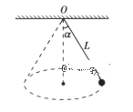
（1）线的拉力;
（2）小球运动的线速度的大小;
（3）小球运动的角速度及周期。

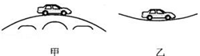
18.小车质量为1,以10速度经过半径为50的拱形桥最高点,如图甲所示.取.求:

（1）求桥对小车支持力的大小;
（2）如图乙所示.凹形路的半径也为50,小车以相同的速度通过凹形路的最低点时,求路面对小车支持力的大小.
19.如图所示,离质量为、半径为、密度均匀的球体表面远处有一质量为的质点,此时对的万有引力为,当从中挖去一半径为的球体时,剩下部分对质点的万有引力为,求的值。
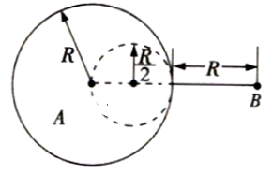

20.火星绕太阳的运动可看成是匀速圆周运动,火星与太阳间的引力提供火星运动的向心力,已知火星运行的轨道半径为r,运行的周期为T,引力常量为G,试写出太阳质量M的表达式。

